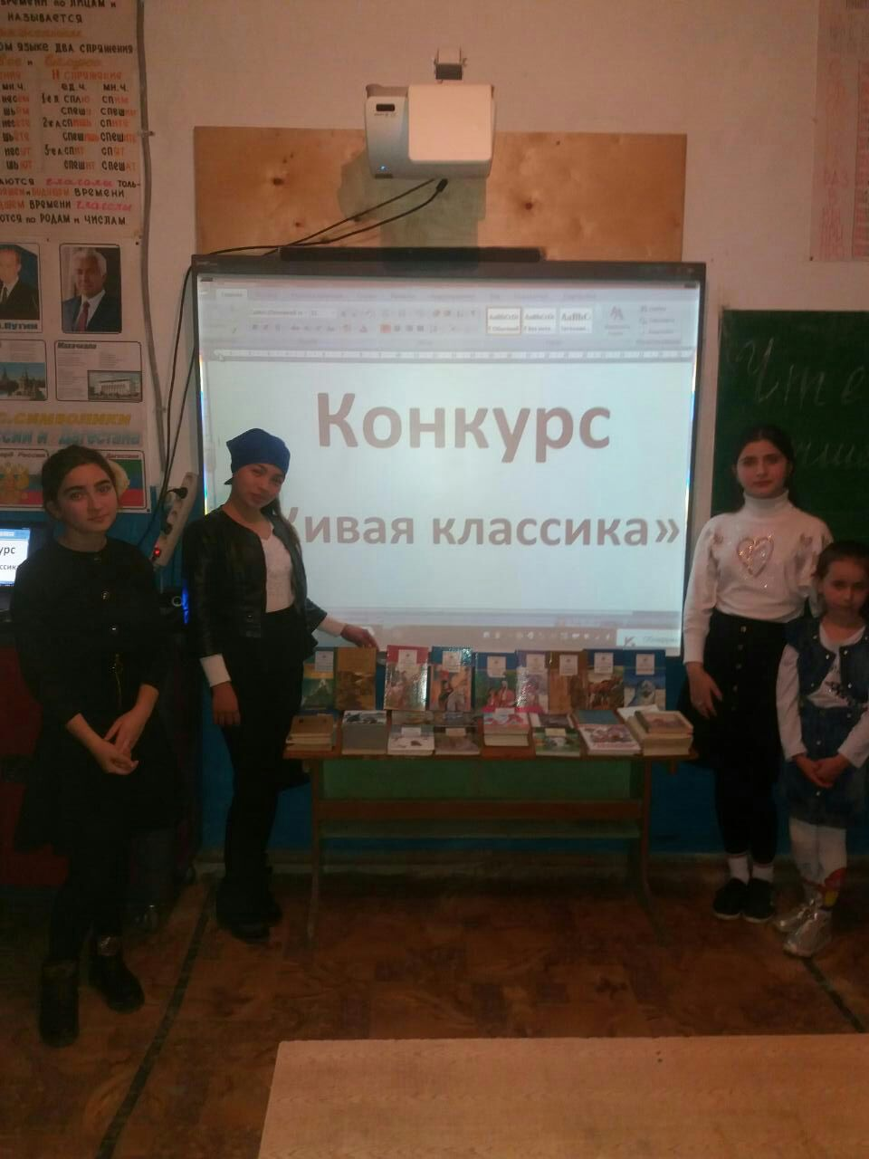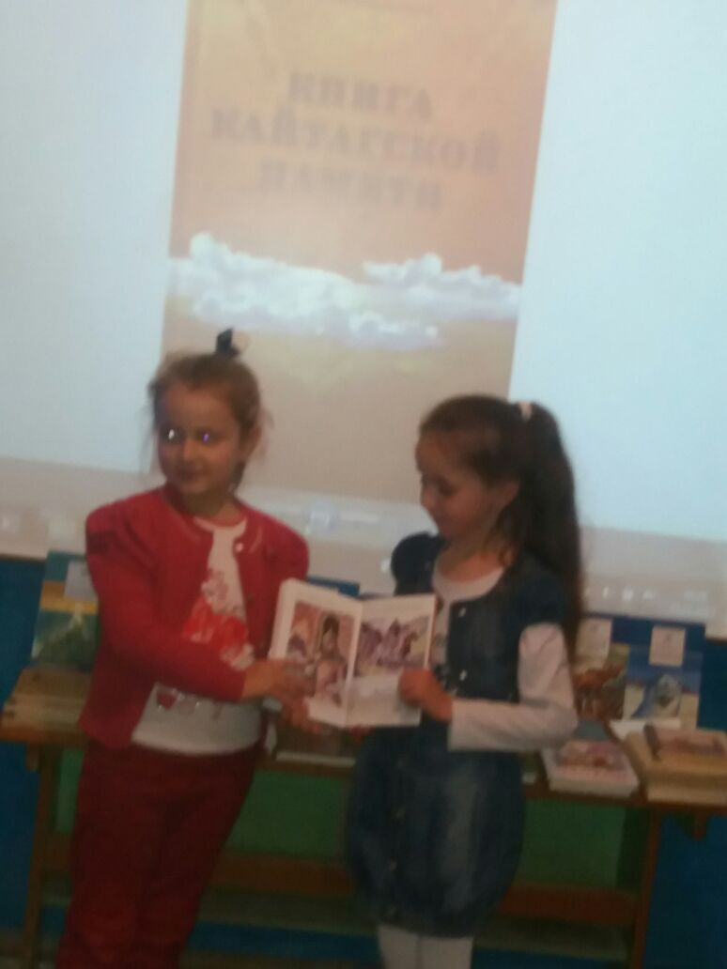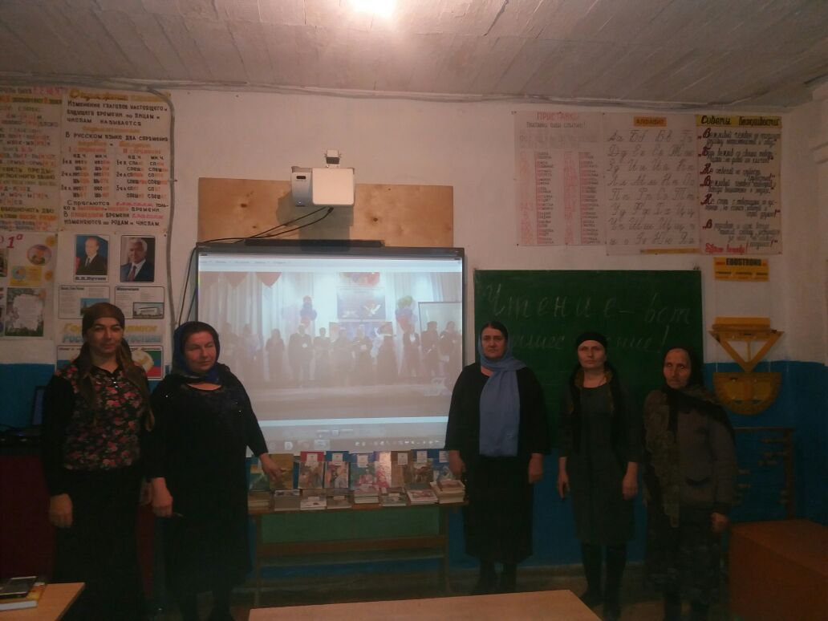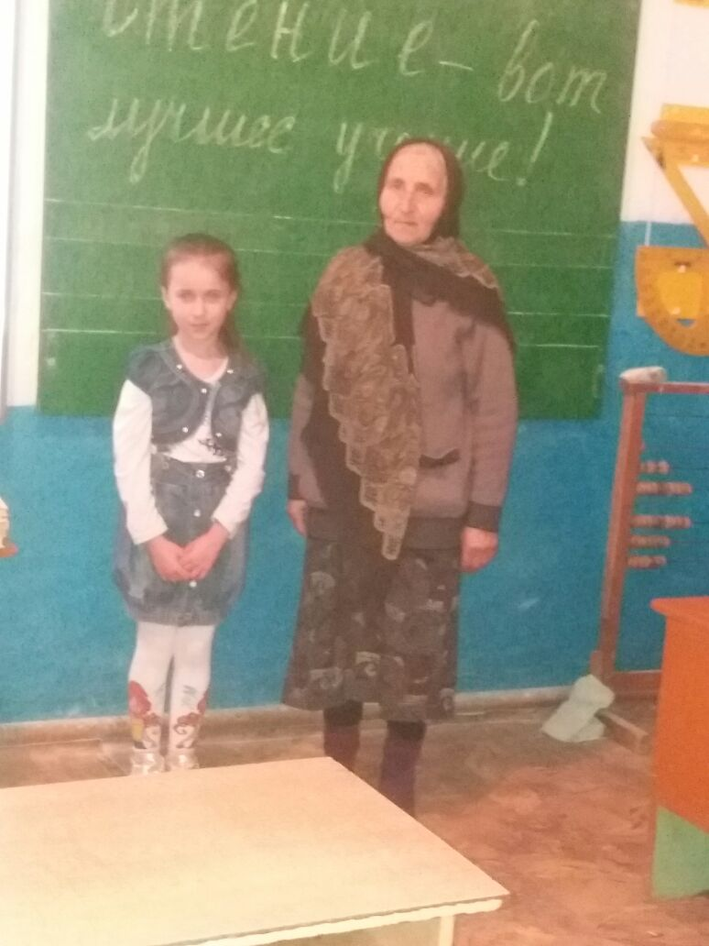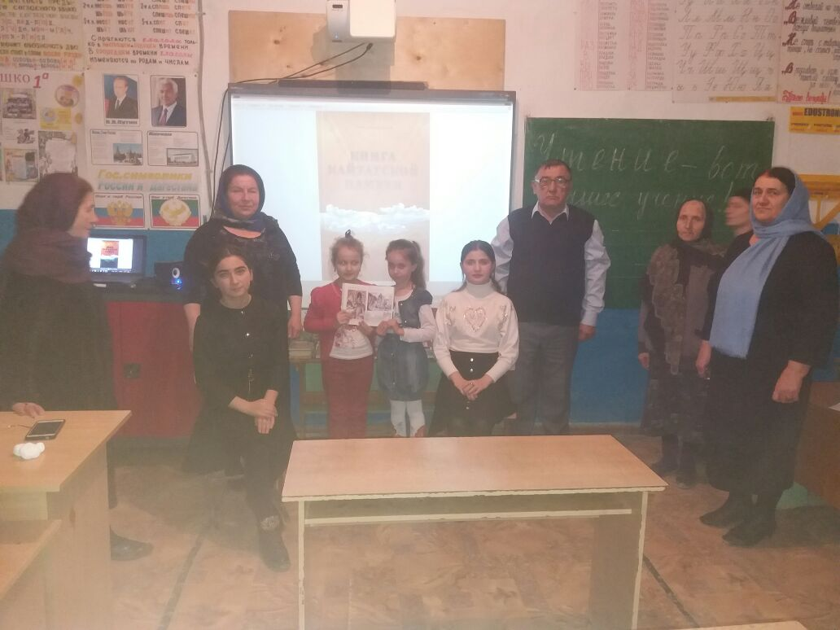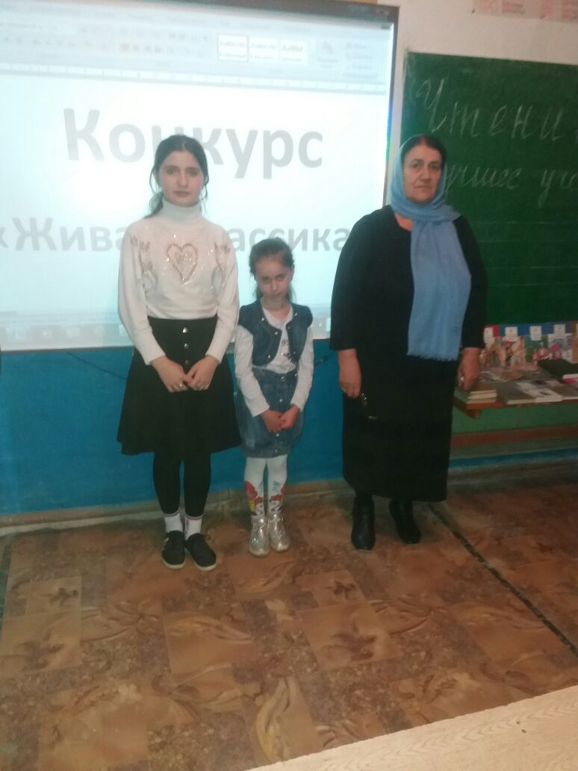 **Конкурс**

**«Живая классика»**

**Всероссийская неделя, приуроченная к VII Всероссийскому конкурсу юных чтецов**

**Цель конкурса:**

1. **Привитие любви к художественным произведениям: к поэтическим и прозаическим.**
2. **Привитие любви к чтению, к литературе.**
3. **Развитие речи учащихся.**
4. **Совершенствование умений декламировать стихи и тексты.**
5. **Выявление талантливых детей, одарённых детей.**

**Цитаты и высказывания о чтении:**

**Чтение хороших книг — это разговор с самыми лучшими людьми прошедших времен, и притом такой разговор, когда они сообщают нам только лучшие свои мысли.**

[**Рене Декарт**](http://www.wisdoms.ru/biografiya_rene_dekart.html)

**Люди перестают мыслить, когда перестают читать.**

**Дени Дидро**

**Следует читать много, но не многое.**

[**Плиний Младший**](http://www.wisdoms.ru/biografiya_pliniy_mladshiy.html)

**Чем меньше вы будете читать, тем тщательнее следует выбирать книги.**

[**Жан-Жак Руссо**](http://www.wisdoms.ru/biografiya_russo.html)

**Есть люди, которые читают лишь для того, чтобы находить у писателя ошибки.**

**[Вовенарг Люк де Клапье](http://www.wisdoms.ru/biografiya_lyk_vovenarg.html)**

**−**

**Поистине, многие люди читают только для того, чтоб иметь право не думать.**

[**Георг К. Лихтенберг**](http://www.wisdoms.ru/biografiya_georg_lihtenberg.html)

**Читайте в первую очередь классические произведения, иначе вы не успеете это сделать!**

[**Генри Д. Торо**](http://www.wisdoms.ru/biografiya_genri_toro.html)

**Что приобретается при чтении посредством пера — превращается в плоть и кровь.**

[**Сенека Луций Анней**](http://www.wisdoms.ru/biografiya_seneka.html)

**Не ленись читать древние книги, ибо в них ты легко отыщешь и то, что иные с таким трудом обретали в житейском опыте, и постигнешь все**.

[Василий I Македонянин](http://www.wisdoms.ru/biografiya_vasiliy_makedonyanin.html)

**Читать и не понимать — то же, что совсем не читать**.

[Ян А. Коменский](http://www.wisdoms.ru/biografiya_yan_komenskiy.html)

**Цитаты о книге:**

**Любая книга — умный друг: Чуть утомит, она смолкает; Она безмолвно поучает, С ней назидателен досуг.**

[**Лопе де Вега**](http://www.wisdoms.ru/biografiya_lope_vega.html)

**Книги — это инструмент насаждения мудрости.**

[**Ян А. Коменский**](http://www.wisdoms.ru/biografiya_yan_komenskiy.html)

**Пословицы и поговорки о книге:**

**Книга в счастье украшает, а в несчастье утешает**

**Без книги, как без солнца, и днем темны оконца**

**Книга – твой друг, без нее как без рук**

**Книга мала, а ума придала**

**С книгой поведешься – ума наберешься**

**Будешь книги читать- будешь все знать**

**Библиотеку не посещаешь – много знаний потеряешь**

**Хорошие книги читай – о жизни побольше узнай**

**Черные буквы красные дни приносят**

**Неграмотный — как слепой, а книга глаза открывает**

**Хорошую книгу читать не в тягость, а в радость**

**В книге ищи не буквы, а мысли**

**Книга подобна воде: дорогу пробьет везде**

**Книга поможет в труде, выручит в беде**

**Книга учит жить, книгой надо дорожить**

**Книги читать – не дурака валять, а ум и сердце развивать**

**Сказанное слово — было да нет, а написанное живёт век**

**Кто много читает, тот много знает**

**Из глубины моря достают жемчуг, из глубины книг черпают знания**

**Известно, что любовь к книгам – любовь к мудрости**

**Книга – ключ к знанию**

**Книга книгой, да и своим умом двигай**

**Не все читай, иное и откладывай**

**Книгу читай, а умом смекай**

**Наука книги еще не полна без науки жизни**

**Не всякий, кто читает, в чтении силу знает**

**Глядит в книгу — видит фигуру**

**Книга без ума – пуста**

**Недочитанная книга — не пройденный до конца путь**

**Нет умного соседа – с книгой беседуй**

**Не тот грамотен, кто читать умеет, а тот, кто слушает да разумеет**

**Не смотри, кто написал, смотри, что написано**

**Нужно уметь читать между строк**

**Иной глазами по книжке водит, а разум у него стороной ходит**

**Книга в два листа, а середка пуста**

**В книгу вошли не все слова, в словах сказаны не все мысли**

**Если книг читать не будешь, скоро грамоту забудешь**

**Книга для ума, что теплый дождь для всходов**

**Книги не говорят, а правду сказывают**

**Книги читать — скуки не знать**

**С книгою жить – век не тужить**

**Книги читать — не в ладушки играть**

**Книги читай, а дела не забывай**

**Не красна книга письмом, а красна умом**

**Монастырь без книг — замок без оружия**

**Ум без книги, что птица без крыльев**

**Хлеб питает тело, а книга питает разум**

**Дом без книги – день без солнца**

**Кто знает аз да буки, тому и книги в руки**

**Одна книга тысячу людей учит**

**Чтение — лучшее учение!**

**Напрасный труд удить без крючка и учиться без книги**

**Испокон века книга растит человека**

**Кому книга-развлечение, а кому-учение**

**Много прочёл, да мало учёл**

**Худая грамота, человеку пагубна**

**Иная книга ума прибавит, иная и последний отшибет**

**Одна книга обогащает, а другая — с пути совращает**

**Не на пользу книги читать, коли только вершки в них хватать**

**Книга книге рознь: одна учит, другая мучит**

**Книгу читаешь, как на крыльях летаешь**

**Книга — маленькое окошко, через него весь мир видно**

**Книга не самолёт, а за тридевять земель унесёт**

**Книги не любят, когда их чтут, а любят, когда их читают**

**Ленивому Микишке все не до книжки**

**Книга — лучший подарок**

**Хорошая книга ярче звездочки светит**

**Книга не мед, а всякий берет**

**Книга не пряник, а к себе манит**

**Читай, книгочей, не жалей очей**

**Умнее книги не скажешь**